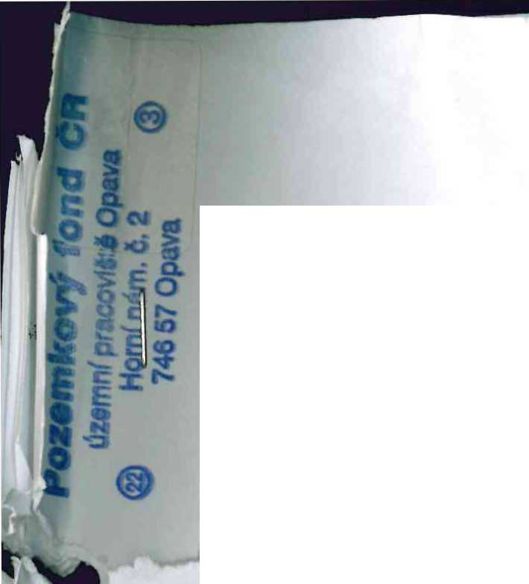
Pozemkový fonu České republiky,
Sídlo; xxxxxxxxxxxxxxxx^
zastoupený Ijčig. Jiřím Lokočem, vedoucím Územního pracoviště xxxxxxxxxxxxxxx
IČ: 45797072, DIČ: CZ45797072
2a’psán v obchodním rejstříku vedeném řivlěstským soudem v Praze, odd. A, vložka 6664 Bankovní spojení: GEMB Opava, a.s., ěíslo účtu xxxxxxxxxxxxxx
(dále jen ,,pronajímatel“) - na straně jedné -
AGROZEA spoL s.r.o., ICO: 484 000 33 se sídlem; xxxxxxxxxxxxxxxxxxxxxxxxzastoupená jednatelem společnosti panem Aloisem Fichnou
(dále jen ,,nájemce“) -na straně druhé -
uzavírají podle ust. § 663 a násl. zákona č. 40/1964 Sb., Občanský zákoník, ve znění později platných změn a doplňků, tuto:
NÁJEMNÍ SMLOUVU
číslo 190 N 08/22
Prcuajímatel spravuje ve smyslu zákona č. 229/1991 Sb., ve znění pozdějších předpisů (dále jen „zákon o půdě“), nemovitosti této výměry, nemovitosti jednotlivě uvedené v příloze nájemní smlouvy, která je její nedílnou součásti, nemovitosti ve vlastnictví státu vedené u Katastrálm'ho pracoviště Opava, Katastrálního úřadu pro Moravskoslezský kraj.
obec | katastrální  území | druh evidence | celková výměra m2
Hlučín | Hlučín | KN | 2 016 563
Hlučín | Darkovičky | KN | 855 930
Kozmice | Kozmice | KN | 1 044 856
Markvartovice | Markvartovice | KN | 196 407
Vřesina | Vřesina u Opavy | KN | 205 075
Celkem:
4 318 471 m2

Všechny nemovitosti, které jsou obsahem nájemní smlouvy, přecházejí dnem 1.9.2008 z ukončené nájemní smlouvy č. 224 N 05/22, ukončené 31.8.2008 pro vysoký počet dodatků.
C1.II
Pronajímatel přenechává nájemci nemovitosti uvedené v ěl. I do užívání za účelem; ■ provozování zemědělské výroby
CL III
Nájemce je povinen:
- užívat pozemky řádně v souladu s jejich účelovým určením, hospodařit na nich způsobem založeným na střídání plodin a hnojení organickou hmotou ve dvou až čtyřletých cyklech podle fyzikálních vlastností půdy, způsobu hospodaření a nároků pěstovaných rostlin,
- dodržovat povinnosti vyplývající ze zákona č. 326/2004 Sb., o rostlinolékařské péči a o změně některých souvisejících zákonů, ve znění pozdějších předpisů
- dodržovat zákaz hospodářské činnosti vyvolávající erozi půdy a používání toxických a jiných škodlivých látek s dlouhodobým reziduálním účinkem, dodržovat ustanovení § 3 odst. 1 zákona č. 334/1992 Sb., o ochraně zemědělského půdního fondu, ve znění pozdějších předpisů,
- umožnit pronajímateli provádění kontroly k bodům a) až c) formou nahlédnutí do evidence rozborů a vstupem na pozemek,
- dodržovat povinnosti vyplývající ze zákona č. 449/2001 Sb., o myslivosti, ve znění pozdějších předpisů,
- provádět podle podmínek sběr kamene,
- vyžádat si souhlas pronajímatele při realizaci zúrodňovacích opatření a zakládám' trvalých porostů na pozemcích nebo při provádění změny druhu pozemku (kultury),
- trpět věcná břemena spojená s nemovitostmi, jež jsou předmětem nájmu,
- platit v souladu se zákonnou úpravou daň z nemovitostí za pronajaté nemovitosti, jež jsou předmětem nájmu.
CL IV
- Tato smlouva se uzavírá od 1.9,2008 na dobu neurčitou.
- Právní vztah založený touto smlouvou lze ukončit dohodou nebo písemnou výpovědí.
- Smluvní strany se v souladu s § 678 zákona č. 40/1964 Sb., občanský zákoník, ve znění pozdějších předpisů, dohodly na jednoměsíční výpovědní lhůtě.
- Nájemní smlouvu lze vypovědět v jednoměsíční výpovědní lhůtě, a to vždy jen
k 1. říjnu běžného roku výpovědí doručenou druhé smluvní straně nejpozději do jednoho měsíce před tímto dnem.

CL v
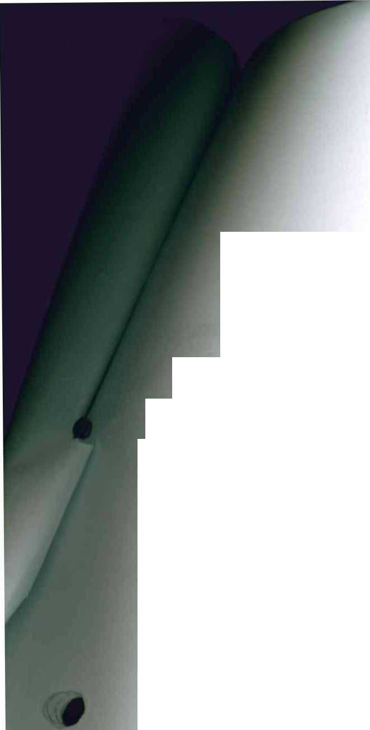
Nájemce je povinen platit pronajímateli nájemné.
- Nájemné se platí ročně pozadu vždy k 1.10. běžného roku.
- Roční nájemné se stanovuje dohodou ve výši 250 642,- Kč (slovy:
dvěstěpadesáttisícšestsetčtyřicetdva korun českých).
- Nájemné bude hrazeno převodem na účet pronajímatele vedený u GEMB, a. s. Opava, číslo účtu: xxxxxxxxxxxxxxx, variabilní symbol: 190 1 08 22
- Nájemné za období od účinnosti smlouvy do 30.9. 2008 včetně činí 20 544- Kč (slovy: dvacettisícpětsetčtyřicetčtyři koruny české) a bude uhrazeno k 1. 10. 2008
Zaplacením se rozumí připsáni placené částky na účet pronajímatele.
- Nedodrží-li nájemce lhůtu pro úhradu nájemného, je povinen podle ustanovení § 517 zákona č. 40/1964 Sb., občanský zákoník, ve znění pozdějších předpisů, zaplatit pronajímateli úrok z prodlem'.
- Prodlem' nájemce s úhradou nájemného delší než 60 dnů se považuje za porušení smlouvy, které zakládá právo pronajímatele od smlouvy odstoupit.
ČI. VI
Pokud jsou na pronajímaných nemovitostech zřízena meliorační zařízení, nájemce se zavazuje:
- u melioračních zařízení umístěných pod povrchem půdy zajistit jejich údržbu,
- k hlavním melíoračním zařízením umožnit přístup za účelem provedení údržby.
ČI. VII
Nájemce bere na vědomí a je srozuměn s tím, že nemovitosti, které jsou předmětem nájmu dle této smlouvy, mohou hýt pronajímatelem převedeny na třetí osoby v souladu s jeho dispozičním oprávněním.
ČI. VIII
Nájemce není oprávněn přenechat pronajaté nemovitosti, některé z nich nebo jejich části do podnájmu bez souhlasu pronajimatele.
ČI. IX
Nájemce souhlasí se zpracováním a uchováním svých osobních údajů pronajímatelem. Tento souhlas nájemce poskytuje na dobu 10 let a zároveň se zavazuje, že po tuto dobu souhlas se zpracováním a uchovámm osobních údajů neodvolá.
/

CLX
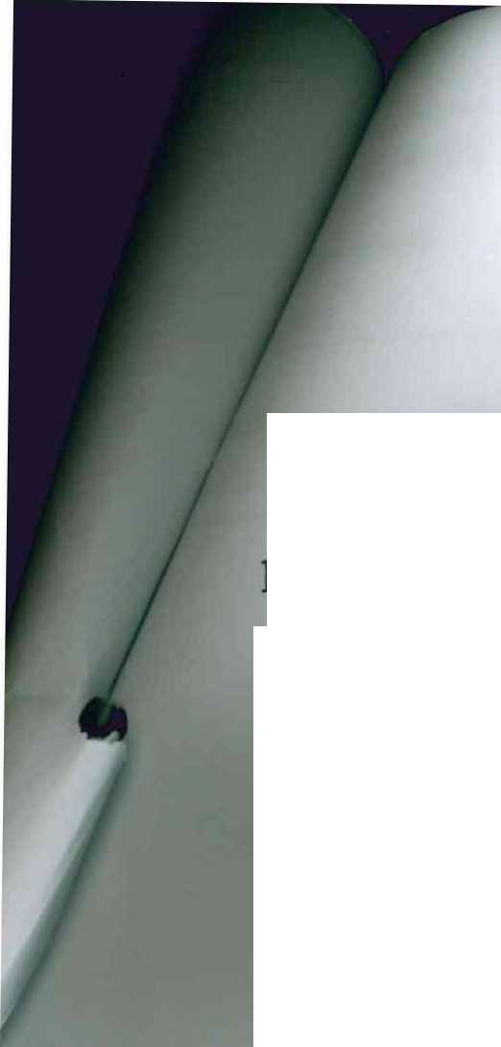
Smluvní strany se dohodly, že jakékoliv změny a doplňky této smlouvy jsou možné pouze písemnou formou na základě dohody smluvních stran.

ČI. XI
Tato smlouva je vyhotovena ve třech stejnopisech, z nichž každý má platnost originálu. Jeden stejnopis přebírá nájemce a ostatní jsou určeny pro pronajímatele.

ČI. XII
Tato smlouva nabývá platnosti dnem jejího podpisu smluvními stranami.

ČI. XIII
Smluvní strany po přečtení této smlouvy prohlašují, že s jejím obsahem souhlasí a že tato smlouva je shodným projevem jejich vážné a svobodné vůle, a na důkaz toho připojují své podpisy.
V Opavě dne 1.9.2008
AGROZEA, spol. s r.o.
■
IČ 48400033 DIČ CZ48400033 tel.,
Pozemkový fond ČR
ikemnf pracoviště Opava @

Pozemkový fond České republiky vedoucí územního pracoviště Opava Ing jJiří Lokoč
Za správnost: Baran Ladislav
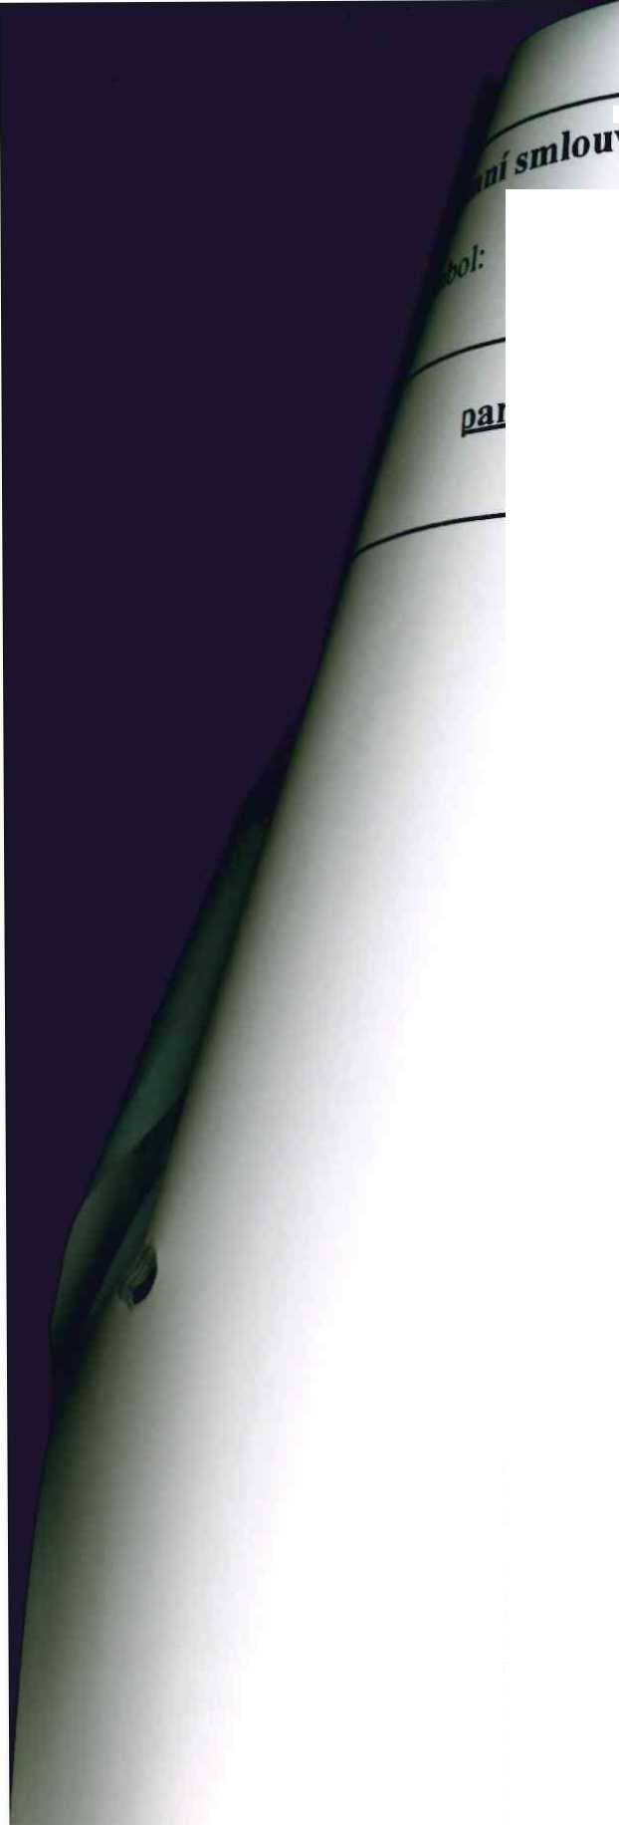
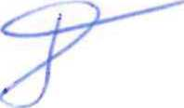
Uzavřeno: Účinná od: Roční splátka:

0,0000
rcela ! | díl narskuD kultura LV |  |  |  | cena za ha | výměra |  | Náiem
1 252 2 | 0 | 2 | 7 | 10 002 | 45 800,00 Kč | 545 | 1,00 | 24,96 Kč
1 473 19 | 0 | 2 | 7 | 10 002 | 45 800,00 Kč | 110 | 1,00 | 5,03 Kč
1 473 27 | 0 | 2 | 7 | 10 002 | 45 800,00 Kč | 771 | 1,00 | 35,31 Kč
1 496 0 | 0 | 2 | 2 | 10 002 | 45 800,00 Kč | 705 | 1,00 | 32,28 Kč
1 501 0 | 0 | 2 | 2 | 10 002 | 45 800,00 Kč | 703 | 1,00 | 32,19 Kč
1 518 0 | 0 | 2 | 2 | 10 002 | 45 800,00 Kč | 1458 | 1,00 | 66,77 Kč
1 521 0 | 0 | 2 | 2 | 10 002 | 45 800,00 Kč | 3168 | 1,00 | 145,09 Kč
1 531 1 | 0 | 2 | 7 | 10 002 | 45 800,00 Kč | 3354 | 1,00 | 153,61Kč
1 534 0 | 0 | 2 | 7 | 10 002 | 45 800,00 Kč | 4577 | 1,00 | 209,62 Kč
1 537 0 | 0 | 2 | 2 | 10 002 | 45 800,00 Kč | 15733 | 1,00 | 720,57 Kč
1 549 0 | 0 | 2 | 2 | 10 002 | 45 800,00 Kč | 1412 | 1,00 | 64,66 Kč
1 590 101 | 0 | 2 | 2 | 10 002 | 45 800,00 Kč | 68 | 1,00 | 3,11 Kč
1 590 3 | 0 | 2 | 2 | 10 002 | 45 800,00 Kč | 4529 | 1,00 | 207,42 Kč
1 590 35 | 0 | 2 | 2 | 10 002 | 45 800,00 Kč | 115 | 1,00 | 5,26 Kč
1 590 44 | 0 | 2 | 2 | 10 002 | 45 800,00 Kč | 5244 | 1,00 | 240,17 Kč
1 594 1 | 0 | 2 | 7 | 10 002 | 45 800,00 Kč | 44105 | 1,00 | 2 020,00 Kč
1 594 2 | 0 | 2 | 7 | 10 002 | 45 800,00 Kč | 5652 | 1,00 | 258,86 Kč
1 596 0 | 0 | 2 | 2 | 10 002 | 45 800,00 Kč | 67465 | 1,00 | 3 089,89 Kč
1 598 0 | 0 | 2 | 2 | 10 002 | 45 800,00 Kč | 14531 | 1,00 | 665,51Kč
1 602 0 | 0 | 2 | 2 | 10 002 | 45 800,00 Kč | 24902 | 1,00 | 1 140,51Kč
1 607 1 | 0 | 2 | 7 | 10 002 | 45 800,00 Kč | 12282 | 1,00 | 562,51Kč
1 607 2 | 0 | 2 | 7 | 10 002 | 45 800,00 Kč | 6331 | 1,00 | 289,95 Kč
1 608 1 | 0 | 2 | 2 | 10 002 | 45 800,00 Kč | 4246 | 1,00 | 194,46 Kč
1 608 48 | 0 | 2 | 2 | 10 002 | 45 800,00 Kč | 503 | 1,00 | 23,03 Kč
1 608 52 | 0 | 2 | 2 | 10 002 | 45 800,00 Kč | 62 | 1,00 | 2,83 Kč
1 608 53 | 0 | 2 | 2 | 10 002 | 45 800,00 Kč | 199 | 1,00 | 9,11 Kč
1 608 54 | 0 | 2 | 2 | 10 002 | 45 800,00 Kč | 2168 | 1,00 | 99,29 Kč
1 710 1 | 0 | 2 | 2 | 10 002 | 45 800,00 Kč | 43783 | 1,00 | 2 005,26 Kč
1 710 4 | 0 | 2 | 2 | 10 002 | 45 800,00 Kč | 672 | 1,00 | 30,77 Kč
1 713 0 | 0 | 2 | 14 | 10 002 | 45 800,00 Kč | 5636 | 1,00 | 258,12 Kč
1 714 1 | 0 | 2 | 2 | 10 002 | 45 800,00 Kč | 489656 | 1,00 | 22 426,24 Kč
1 716 0 | 0 | 2 | 2 | 10 002 | 45 800,00 Kč | 40959 | 1,00 | 1 875,92 Kč
1 720 0 | 0 | 2 | 2 | 10 002 | 45 800,00 Kč | 17601 | 1,00 | 806,12 Kč
1 728 0 | 0 | 2 | 14 | 10 002 | 45 800,00 Kč | 1823 | 1,00 | 83,49 Kč
1 729 0 | 0 | 2 | 2 | 10 002 | 45 800,00 Kč | 131 | 1,00 | 5,99 Kč
1 740 9 | 0 | 2 | 7 | 10 002 | 45 800,00 Kč | 76 | 1,00 | 3,48 Kč
1 741 0 | 0 | 2 | 2 | 10 002 | 45 800,00 Kč | 361 | 1,00 | 16,53 Kč
1 745 0 | 0 | 2 | 2 | 10 002 | 45 800,00 Kč | 122 | 1,00 | 5,58 Kč
1 791 0 | 0 | 2 | 2 | 10 002 | 45 800,00 Kč | 1195 | 1,00 | 54,73 Kč
1 798 0 | 0 | 2 | 2 | 10 002 | 45 800,00 Kč | 4594 | 1,00 | 210,40 Kč
1 819 11 | 0 | 2 | 2 | 10 002 | 45 800,00 Kč | 1182 | 1,00 | 54,13 Kč
1 819 14 | 0 | 2 | 14 | 10 002 | 45 800,00 Kč | 56 | 1,00 | 2,56 Kč
1 819 15 | 0 | 2 | 14 | 10 002 | 45 800,00 Kč | 36 | 1,00 | 1,64 Kč
1 819 23 | 0 | 2 | 14 | 10 002 | 45 800,00 Kč | 3 | 1,00 | 0,13 Kč
1 836 0 | 0 | 2 | 2 | 10 002 | 45 800,00 Kč | 437 | 1,00 | 20,01 Kč
1 837 1 | 0 | 2 | 2 | 10 002 | 45 800,00 Kč | 21513 | 1,00 | 985,29 Kč
1 837 3 | 0 | 2 | 7 | 10 002 | 45 800,00 Kč | 41 | 1,00 | 1,87 Kč
1 837 5 | 0 | 2 | 2 | 10 002 | 45 800,00 Kč | 98 | 1,00 | 4,48 Kč
1 838 0 | 0 | 2 | 2 | 10 002 | 45 800,00 Kč | 18658 | 1,00 | 854,53 Kč
1 840 1 | 0 | 2 | 2 | 10 002 | 45 800,00 Kč | 8347 | 1,00 | 382,29 Kč
1 840 2 | 0 | 2 | 2 | 10 002 | 45 800,00 Kč | 527 | 1,00 | 24,13 Kč
1 840 4 | 0 | 2 | 2 | 10 002 | 45 800,00 Kč | 89 | 1,00 | 4,07 Kč
1 840 5 | 0 | 2 | 2 | 10 002 | 45 800,00 Kč | 142 | 1,00 | 6,50 Kč
1 845 0 | 0 | 2 | 2 | 10 002 | 45 800,00 Kč | 31575 | 1,00 | 1 446,13 Kč
1 851 0 | 0 | 2 | 2 | 10 002 | 45 800,00 Kč | 3398 | 1,00 | 155,62 Kč

O

19010822
Uzavřeno; Účinná od; Roční splátka;

0,0000
larceja / | díl narskuD kultura LV |  |  |  | cena za ha | vvměra |  | Nájem
1 855 0 | 0 | 2 | 2 | 10 002 | 45 800,00 Kč | 8450 | 1,00 | 387,01Kč
1 856 0 | 0 | 2 | 2 | 10 002 | 45 800,00 Kč | 214 | 1,00 | 9,80 Kč
1 857 0 | 0 | 2 | 2 | 10 002 | 45 800,00 Kč | 2435 | 1,00 | 111,52 Kč
1 870 0 | 0 | 2 | 2 | 10 002 | 45 800,00 Kč | 459 | 1,00 | 21,02 Kč
1 872 0 | 0 | 2 | 2 | 10 002 | 45 800,00 Kč | 4790 | 1,00 | 219,38 Kč
1 875 1 | 0 | 2 | 2 | 10 002 | 45 800,00 Kč | 8030 | 1,00 | 367,77 Kč
1 875 3 | 0 | 2 | 2 | 10 002 | 45 800,00 Kč | 27 | 1,00 | 1,23 Kč
1 876 1 | 0 | 2 | 2 | 10 002 | 45 800,00 Kč | 15 | 1,00 | 0,68 Kč
1 878 1 | 0 | 2 | 2 | 10 002 | 45 800,00 Kč | 3739 | 1,00 | 171,24 Kč
1 878 3 | 0 | 2 | 2 | 10 002 | 45 800,00 Kč | 569 | 1,00 | 26,06 Kč
1 878 4 | 0 | 2 | 2 | 10 002 | 45 800,00 Kč | 619 | 1,00 | 28,35 Kč
1 879 0 | 0 | 2 | 2 | 10 002 | 45 800,00 Kč | 5404 | 1,00 | 247,50 Kč
1 880 0 | 0 | 2 | 2 | 10 002 | 45 800,00 Kč | 9304 | 1,00 | 426,12 Kč
1 881 0 | 0 | 2 | 2 | 10 002 | 45 800,00 Kč | 13084 | 1,00 | 599,24 Kč
1 888 0 | 0 | 2 | 2 | 10 002 | 45 800,00 Kč | 1382 | 1,00 | 63,29 Kč
1 890 0 | 0 | 2 | 2 | 10 002 | 45 800,00 Kč | 794 | 1,00 | 36,36 Kč
1 897 4 | 0 | 2 | 2 | 10 002 | 45 800,00 Kč | 13600 | 1,00 | 622,88 Kč
1 898 1 | 0 | 2 | 2 | 10 002 | 45 800,00 Kč | 3908 | 1,00 | 178,98 Kč
1 903 0 | 0 | 2 | 2 | 10 002 | 45 800,00 Kč | 4940 | 1,00 | 226,25 Kč
1 905 0 | 0 | 2 | 2 | 10 002 | 45 800,00 Kč | 2467 | 1,00 | 112,98 Kč
1 908 0 | 0 | 2 | 2 | 10 002 | 45 800,00 Kč | 3187 | 1,00 | 145,96 Kč
1 909 0 | 0 | 2 | 2 | 10 002 | 45 800,00 Kč | 2852 | 1,00 | 130,62 Kč
1910 0 | 0 | 2 | 2 | 10 002 | 45 800,00 Kč | 2115 | 1,00 | 96,86 Kč
1 921 0 | 0 | 2 | 2 | 10 002 | 45 800,00 Kč | 6331 | 1,00 | 289,95 Kč
1 922 0 | 0 | 2 | 2 | 10 002 | 45 800,00 Kč | 13796 | 1,00 | 631,85 Kč
1 927 11 | 0 | 2 | 2 | 10 002 | 45 800,00 Kč | 49 | 1,00 | 2,24 Kč
1 927 14 | 0 | 2 | 2 | 10 002 | 45 800,00 Kč | 32 | 1,00 | 1,46 Kč
1 943 0 | 0 | 2 | 2 | 10 002 | 45 800,00 Kč | 8559 | 1,00 | 392,00 Kč
1 948 3 | 0 | 2 | 2 | 10 002 | 45 800,00 Kč | 3846 | 1,00 | 176,14 Kč
1 949 2 | 0 | 2 | 2 | 10 002 | 45 800,00 Kč | 1151 | 1,00 | 52,71 Kč
1 952 0 | 0 | 2 | 2 | 10 002 | 45 800,00 Kč | 6266 | 1,00 | 286,98 Kč
1 953 2 | 0 | 2 | 2 | 10 002 | 45 800,00 Kč | 711 | 1,00 | 32,56 Kč
1 958 0 | 0 | 2 | 2 | 10 002 | 45 800,00 Kč | 6839 | 1,00 | 313,22 Kč
1 966 1 | 0 | 2 | 2 | 10 002 | 45 800,00 Kč | 18863 | 1,00 | 863,92 Kč
1 966 4 | 0 | 2 | 2 | 10 002 | 45 800,00 Kč | 963 | 1,00 | 44,10 Kč
1 983 3 | 0 | 2 | 2 | 10 002 | 45 800,00 Kč | 1166 | 1,00 | 53,40 Kč
1 988 0 | 0 | 2 | 2 | 10 002 | 45 800,00 Kč | 839 | 1,00 | 38,42 Kč
2 031 0 | 0 | 2 | 7 | 10 002 | 45 800,00 Kč | 234 | 1,00 | 10,71 Kč
2 057 0 | 0 | 2 | 2 | 10 002 | 45 800,00 Kč | 4876 | 1,00 | 223,32 Kč
2 058 0 | 0 | 2 | 2 | 10 002 | 45 800,00 Kč | 7560 | 1,00 | 346,24 Kč
2 059 0 | 0 | 2 | 2 | 10 002 | 45 800,00 Kč | 5011 | 1,00 | 229,50 Kč
2 060 0 | 0 | 2 | 2 | 10 002 | 45 800,00 Kč | 7866 | 1,00 | 360,26 Kč
2 061 0 | 0 | 2 | 2 | 10 002 | 45 800,00 Kč | 5193 | 1,00 | 237,83 Kč
2 062 0 | 0 | 2 | 2 | 10 002 | 45 800,00 Kč | 7289 | 1,00 | 333,83 Kč
2 063 0 | 0 | 2 | 2 | 10 002 | 45 800,00 Kč | 4928 | 1,00 | 225,70 Kč
2 065 0 | 0 | 2 | 2 | 10 002 | 45 800,00 Kč | 4524 | 1,00 | 207,19 Kč
2 066 0 | 0 | 2 | 2 | 10 002 | 45 800,00 Kč | 6967 | 1,00 | 319,08 Kč
2 076 0 | 0 | 2 | 2 | 10 002 | 45 800,00 Kč | 4639 | 1,00 | 212,46 Kč
2 088 1 | 0 | 2 | 2 | 10 002 | 45 800,00 Kč | 224029 | 1,00 | 10 260,52 Kč
2 089 0 | 0 | 2 | 7 | 10 002 | 45 800,00 Kč | 6567 | 1,00 | 300,76 Kč
2 100 0 | 0 | 2 | 2 | 10 002 | 45 800,00 Kč | 919 | 1,00 | 42,09 Kč
2 123 0 | 0 | 2 | 2 | 10 002 | 45 800,00 Kč | 4876 | 1,00 | 223,32 Kč
2 130 0 | 0 | 2 | 7 | 10 002 | 45 800,00 Kč | 61 | 1,00 | 2,79 Kč
2 131 0 | 0 | 2 | 7 | 10 002 | 45 800,00 Kč | 1839 | 1,00 | 84,22 Kč
2 139 0 | 0 | 2 | 7 | 10 002 | 45 800,00 Kč | 199 | 1,00 | 9,11 Kč
2 141 0 | 0 | 2 | 2 | 10 002 | 45 800,00 Kč | 21185 | 1,00 | 970,27 Kč
2 145 0 | 0 | 2 | 2 | 10 002 | 45 800,00 Kč | 14559 | 1,00 | 666,80 Kč

Uzavřeno: Účinná od; Roční splátka:

0,0000
rcela / | díl narskun |  | kultura LV |  | cena za ha | vvměra | % | Nájem
2 151 2 | 0 | 2 | 2 | 10 002 | 45 800,00 Kč | 2451 | 1,00 | 112,25 Kč
2 154 0 | 0 | 2 | 7 | 10 002 | 45 800,00 Kč | 46 | 1,00 | 2,10 Kč
2 156 0 | 0 | 2 | 7 | 10 002 | 45 800,00 Kč | 1395 | 1,00 | 63,89 Kč
2 157 0 | 0 | 2 | 7 | 10 002 | 45 800,00 Kč | 72 | 1,00 | 3,29 Kč
2 158 0 | 0 | 2 | 2 | 10 002 | 45 800,00 Kč | 117 | 1,00 | 5,35 Kč
2 159 0 | 0 | 2 | 2 | 10 002 | 45 800,00 Kč | 3242 | 1,00 | 148,48 Kč
2 162 0 | 0 | 2 | 2 | 10 002 | 45 800,00 Kč | 7193 | 1,00 | 329,43 Kč
2 163 0 | 0 | 2 | 2 | 10 002 | 45 800,00 Kč | 6562 | 1,00 | 300,53 Kč
2 165 0 | 0 | 2 | 7 | 10 002 | 45 800,00 Kč | 882 | 1,00 | 40,39 Kč
2 169 0 | 0 | 2 | 7 | 10 002 | 45 800,00 Kč | 263 | 1,00 | 12,04 Kč
2 171 1 | 0 | 2 | 2 | 10 002 | 45 800,00 Kč | 16405 | 1,00 | 751,34 Kč
2 171 3 | 0 | 2 | 7 | 10 002 | 45 800,00 Kč | 2210 | 1,00 | 101,21Kč
2 173 0 | 0 | 2 | 2 | 10 002 | 45 800,00 Kč | 683 | 1,00 | 31,28 Kč
2 175 0 | 0 | 2 | 7 | 10 002 | 45 800,00 Kč | 1049 | 1,00 | 48,04 Kč
2191 23 | 0 | 2 | 14 | 10 002 | 45 800,00 Kč | 79 | 1,00 | 3,61 Kč
2 196 0 | 0 | 2 | 2 | 10 002 | 45 800,00 Kč | 2170 | 1,00 | 99,38 Kč
2 197 0 | 0 | 2 | 7 | 10 002 | 45 800,00 Kč | 1602 | 1,00 | 73,37 Kč
2 204 0 | 0 | 2 | 2 | 10 002 | 45 800,00 Kč | 786 | 1,00 | 35,99 Kč
2 205 0 | 0 | 2 | 7 | 10 002 | 45 800,00 Kč | 493 | 1,00 | 22,57 Kč
2210 1 | 0 | 2 | 7 | 10 002 | 45 800,00 Kč | 4017 | 1,00 | 183,97 Kč
2210 3 | 0 | 2 | 7 | 10 002 | 45 800,00 Kč | 59 | 1,00 | 2,70 Kč
2210 4 | 0 | 2 | 7 | 10 002 | 45 800,00 Kč | 23 | 1,00 | 1,05 Kč
2212 0 | 0 | 2 | 14 | 10 002 | 45 800,00 Kč | 1987 | 1,00 | 91,00 Kč
2 232 0 | 0 | 2 | 7 | 10 002 | 45 800,00 Kč | 4087 | 1,00 | 187,18Kč
2 235 0 | 0 | 2 | 7 | 10 002 | 45 800,00 Kč | 709 | 1,00 | 32,47 Kč
2 239 0 | 0 | 2 | 7 | 10 002 | 45 800,00 Kč | 1117 | 1,00 | 51,15Kč
2 247 0 | 0 | 2 | 7 | 10 002 | 45 800,00 Kč | 699 | 1,00 | 32,01 Kč
2 250 0 | 0 | 2 | 7 | 10 002 | 45 800,00 Kč | 639 | 1,00 | 29,26 Kč
2 251 0 | 0 | 2 | 7 | 10 002 | 45 800,00 Kč | 997 | 1,00 | 45,66 Kč
2 252 0 | 0 | 2 | 7 | 10 002 | 45 800,00 Kč | 1052 | 1,00 | 48,18 Kč
2 255 3 | 0 | 2 | 7 | 10 002 | 45 800,00 Kč | 187 | 1,00 | 8,56 Kč
2 255 4 | 0 | 2 | 7 | 10 002 | 45 800,00 Kč | 8 | 1,00 | 0,36 Kč
2 255 5 | 0 | 2 | 7 | 10 002 | 45 800,00 Kč | 34 | 1,00 | 1,55 Kč
2 259 0 | 0 | 2 | 7 | 10 002 | 45 800,00 Kč | 599 | 1,00 | 27,43 Kč
2 261 0 | 0 | 2 | 7 | 10 002 | 45 800,00 Kč | 1450 | 1,00 | 66,41 Kč
2 270 0 | 0 | 2 | 14 | 10 002 | 45 800,00 Kč | 564 | 1,00 | 25,83 Kč
2 271 0 | 0 | 2 | 14 | 10 002 | 45 800,00 Kč | 1941 | 1,00 | 88,89 Kč
2 272 0 | 0 | 2 | 2 | 10 002 | 45 800,00 Kč | 2703 | 1,00 | 123,79 Kč
2 273 0 | 0 | 2 | 2 | 10 002 | 45 800,00 Kč | 4968 | 1,00 | 227,53 Kč
2 294 1 | 0 | 2 | 14 | 10 002 | 45 800,00 Kč | 577 | 1,00 | 26,42 Kč
2 295 0 | 0 | 2 | 2 | 10 002 | 45 800,00 Kč | 6526 | 1,00 | 298,89 Kč
2313 0 | 0 | 2 | 7 | 10 002 | 45 800,00 Kč | 193 | 1,00 | 8,83 Kč
2314 0 | 0 | 2 | 2 | 10 002 | 45 800,00 Kč | 10889 | 1,00 | 498,71 Kč
2315 0 | 0 | 2 | 2 | 10 002 | 45 800,00 Kč | 1139 | 1,00 | 52,16 Kč
2 323 1 | 0 | 2 | 2 | 10 002 | 45 800,00 Kč | 31945 | 1,00 | 1 463,08 Kč
2 323 11 | 0 | 2 | 14 | 10 002 | 45 800,00 Kč | 69 | 1,00 | 3,16 Kč
2 323 13 | 0 | 2 | 14 | 10 002 | 45 800,00 Kč | 145 | 1,00 | 6,64 Kč
2 323 2 | 0 | 2 | 14 | 10 002 | 45 800,00 Kč | 1307 | 1,00 | 59,86 Kč
2 351 0 | 0 | 2 | 2 | 10 002 | 45 800,00 Kč | 7596 | 1,00 | 347,89 Kč
2 352 0 | 0 | 2 | 2 | 10 002 | 45 800,00 Kč | 13392 | 1,00 | 613,35 Kč
2 358 10 | 0 | 2 | 7 | 10 002 | 45 800,00 Kč | 641 | 1,00 | 29,35 Kč
2 358 11 | 0 | 2 | 7 | 10 002 | 45 800,00 Kč | 133 | 1,00 | 6,09 Kč
2 358 13 | 0 | 2 | 7 | 10 002 | 45 800,00 Kč | 155 | 1,00 | 7,09 Kč
2 358 15 | 0 | 2 | 7 | 10 002 | 45 800,00 Kč | 752 | 1,00 | 34,44 Kč
2 358 3 | 0 | 2 | 7 | 10 002 | 45 800,00 Kč | 32 | 1,00 | 1,46 Kč
2 358 8 | 0 | 2 | 7 | 10 002 | 45 800,00 Kč | 1628 | 1,00 | 74,56 Kč
2 358 9 | 0 | 2 | 7 | 10 002 | 45 800,00 Kč | 725 | 1,00 | 33,20 Kč

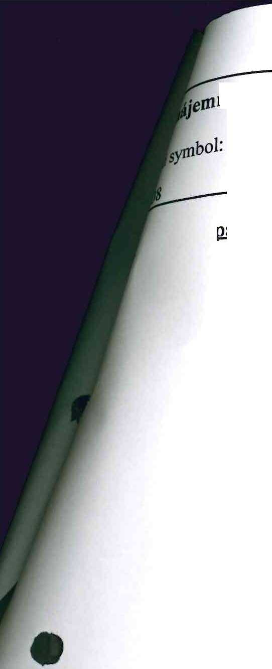
Uzavřeno: Účinná od: Roční splátka:

0,0000
•cela / | díl oarskuD |  | kultura LV |  | cena za ha | vvměra | % | Nájem
2 361 5 | 0 | 2 | 2 | 10 002 | 45 800,00 Kč | 30 | 1,00 | 1,37 Kč
2 361 6 | 0 | 2 | 2 | 10 002 | 45 800,00 Kč | 28 | 1,00 | 1,28 Kč
2 361 9 | 0 | 2 | 2 | 10 002 | 45 800,00 Kč | 1071 | 1,00 | 49,05 Kč
2 367 0 | 0 | 2 | 2 | 10 002 | 45 800,00 Kč | 1218 | 1,00 | 55,78 Kč
2 368 0 | 0 | 2 | 2 | 10 002 | 45 800,00 Kč | 2023 | 1,00 | 92,65 Kč
2 369 0 | 0 | 2 | 2 | 10 002 | 45 800,00 Kč | 1156 | 1,00 | 52,94 Kč
2 370 0 | 0 | 2 | 2 | 10 002 | 45 800,00 Kč | 4886 | 1,00 | 223,77 Kč
2 379 0 | 0 | 2 | 14 | 10 002 | 45 800,00 Kč | 755 | 1,00 | 34,57 Kč
2 380 0 | 0 | 2 | 2 | 10 002 | 45 800,00 Kč | 72385 | 1,00 | 3 315,23 Kč
2 387 0 | 0 | 2 | 2 | 10 002 | 45 800,00 Kč | 4288 | 1,00 | 196,39 Kč
2 399 0 | 0 | 2 | 2 | 10 002 | 45 800,00 Kč | 3097 | 1,00 | 141,84 Kč
2 400 0 | 0 | 2 | 2 | 10 002 | 45 800,00 Kč | 4947 | 1,00 | 226,57 Kč
2 401 0 | 0 | 2 | 2 | 10 002 | 45 800,00 Kč | 4801 | 1,00 | 219,88 Kč
2 402 0 | 0 | 2 | 2 | 10 002 | 45 800,00 Kč | 4973 | 1,00 | 227,76 Kč
2 407 0 | 0 | 2 | 2 | 10 002 | 45 800,00 Kč | 3300 | 1,00 | 151,14Kč
2 409 0 | 0 | 2 | 2 | 10 002 | 45 800,00 Kč | 7413 | 1,00 | 339,51Kč
2410 0 | 0 | 2 | 2 | 10 002 | 45 800,00 Kč | 1728 | 1,00 | 79,14 Kč
2 414 0 | 0 | 2 | 2 | 10 002 | 45 800,00 Kč | 1924 | 1,00 | 88,11 Kč
2417 0 | 0 | 2 | 2 | 10 002 | 45 800,00 Kč | 4782 | 1,00 | 219,01Kč
2418 0 | 0 | 2 | 2 | 10 002 | 45 800,00 Kč | 9759 | 1,00 | 446,96 Kč
2 420 10 | 0 | 2 | 2 | 10 002 | 45 800,00 Kč | 4793 | 1,00 | 219,51Kč
2 420 5 | 0 | 2 | 2 | 10 002 | 45 800,00 Kč | 692 | 1,00 | 31,69 Kč
2 420 7 | Q | 2 | 2 | 10 002 | 45 800,00 Kč | 218 | 1,00 | 9,98 Kč
2 420 8 | 0 | 2 | 2 | 10 002 | 45 800,00 Kč | 47 | 1,00 | 2,15 Kč
2 421 0 | 0 | 2 | 2 | 10 002 | 45 800,00 Kč | 4098 | 1,00 | 187,68 Kč
2 440 0 | 0 | 2 | 2 | 10 002 | 45 800,00 Kč | 9746 | 1,00 | 446,36 Kč
2 441 0 | 0 | 2 | 2 | 10 002 | 45 800,00 Kč | 4883 | 1,00 | 223,64 Kč
2 442 0 | 0 | 2 | 2 | 10 002 | 45 800,00 Kč | 4956 | 1,00 | 226,98 Kč
2 443 0 | 0 | 2 | 2 | 10 002 | 45 800,00 Kč | 4768 | 1,00 | 218,37 Kč
2 444 0 | 0 | 2 | 2 | 10 002 | 45 800,00 Kč | 4899 | 1,00 | 224,37 Kč
2 445 0 | 0 | 2 | 2 | 10 002 | 45 800,00 Kč | 4848 | 1,00 | 222,03 Kč
2 450 11 | 0 | 2 | 7 | 10 002 | 45 800,00 Kč | 92 | 1,00 | 4,21 Kč
2 450 2 | 0 | 2 | 7 | 10 002 | 45 800,00 Kč | 509 | 1,00 | 23,31 Kč
2 450 5 | 0 | 2 | 2 | 10 002 | 45 800,00 Kč | 17 | 1,00 | 0,77 Kč
2 450 6 | 0 | 2 | 2 | 10 002 | 45 800,00 Kč | 17 | 1,00 | 0,77 Kč
2 450 8 | 0 | 2 | 7 | 10 002 | 45 800,00 Kč | 1544 | 1,00 | 70,71 Kč
2 450 9 | 0 | 2 | 7 | 10 002 | 45 800,00 Kč | 94 | 1,00 | 4,30 Kč
2 453 0 | 0 | 2 | 2 | 10 002 | 45 800,00 Kč | 3133 | 1,00 | 143,49 Kč
2 454 0 | 0 | 2 | 2 | 10 002 | 45 800,00 Kč | 4755 | 1,00 | 217,77 Kč
2 455 0 | 0 | 2 | 2 | 10 002 | 45 800,00 Kč | 2402 | 1,00 | 110,01Kč
2 456 0 | 0 | 2 | 2 | 10 002 | 45 800,00 Kč | 4706 | 1,00 | 215,53 Kč
2 457 0 | 0 | 2 | 2 | 10 002 | 45 800,00 Kč | 4843 | 1,00 | 221,80 Kč
2 458 0 | 0 | 2 | 2 | 10 002 | 45 800,00 Kč | 4877 | 1,00 | 223,36 Kč
2 459 0 | 0 | 2 | 2 | 10 002 | 45 800,00 Kč | 4781 | 1,00 | 218,96 Kč
2 460 0 | 0 | 2 | 2 | 10 002 | 45 800,00 Kč | 4920 | 1,00 | 225,33 Kč
2 461 0 | 0 | 2 | 2 | 10 002 | 45 800,00 Kč | 4908 | 1,00 | 224,78 Kč
2 462 0 | 0 | 2 | 2 | 10 002 | 45 800,00 Kč | 6187 | 1,00 | 283,36 Kč
2 463 0 | 0 | 2 | 2 | 10 002 | 45 800,00 Kč | 5167 | 1,00 | 236,64 Kč
2 464 0 | 0 | 2 | 2 | 10 002 | 45 800,00 Kč | 5055 | 1,00 | 231,51Kč
2 465 0 | 0 | 2 | 2 | 10 002 | 45 800,00 Kč | 4880 | 1,00 | 223,50 Kč
2 466 1 | 0 | 2 | 2 | 10 002 | 45 800,00 Kč | 2789 | 1,00 | 127,73 Kč
2 466 2 | 0 | 2 | 2 | 10 002 | 45 800,00 Kč | 1844 | 1,00 | 84,45Kč
2 468 0 | 0 | 2 | 2 | 10 002 | 45 800,00 Kč | 4549 | 1,00 | 208,34 Kč
2 469 0 | 0 | 2 | 2 | 10 002 | 45 800,00 Kč | 4614 | 1,00 | 211,32 Kč
2 470 0 | 0 | 2 | 2 | 10 002 | 45 800,00 Kč | 1111 | 1,00 | 50,88 Kč
2 471 0 | 0 | 2 | 7 | 10 002 | 45 800,00 Kč | 692 | 1,00 | 31,69 Kč
2 475 0 | 0 | 2 | 2 | 10 002 | 45 800,00 Kč | 25596 | 1,00 | 1 172,29 Kč
 |  |  |  |  |  | Page 4 of 12

